**Processo Seletivo Phoenix 2016**

**Grupo 01**

Participantes: Esdras R. Carmo – [esdrasbrz@gmail.com](mailto:esdrasbrz@gmail.com) – Computacional

Pedro Gabriel - [pedrooculosgabriel@gmail.com](mailto:pedrooculosgabriel@gmail.com) – Elétrica

**1 – Tipo de robô:**

Depois de algumas pesquisas com o objetivo de encontrar um tipo de robô com características equilibradas de prós e contras, escolhemos o drumbot como base do projeto.

Dentre os motivos de escolha, podemos citar a alta robustez, a característica inversível que poderia ser aplicada, o centro de massa bem localizado, uma possível proteção das rodas pela armadura, arma resistente e alta colisão frontal.

As desvantagens da escolha desse modelo são o peso da arma muito elevado, sentido de impacto da arma muda quando invertido, necessário um motor exclusivo para arma e polia da arma possivelmente desprotegida.

O principal objetivo desse tipo de robô é, com o tambor, girar o robô adversário de modo a invertê-lo. O grande problema é que, contra robôs inversíveis, essa técnica se mostra ineficiente. Mesmo assim, a alta agilidade do robô, bem como sua eficiente armadura e reversiblidade faz com que ele seja altamente competitivo independente de seu adversário.

**2 – Motores:**

Para decidir quais motores seriam utilizados no robo primeiramente foi feito uma analise dos tipos de motores que podem ser utilizados, entre eles motor de passo, servo motor, motor DC, motor AC e a combustao interna.

O motor de passo é feito para se mover com muito mais precisão fazendo com que o torque por peso do motor seja menor do que a maioria, não sendo portanto uma boa escolha para esse tipo de aplicação.

Servo motor é feito a principio para utilização considerando a posição angular do motor e e limitado a um limite de angulação, assim necessitando de modificações internas e no modo de controle para funcionar na movimentação das rodas.

Motores de corrente alternada (motor AC) são ótimos para esse tipo de aplicação atingindo boas taxas de velocidade e torque, porem são muito difíceis de alimentar utilizando baterias fazendo necessário uma eletrônica complexa para conseguir correntes negativas.

O motor de combustão interna tem um peso muito elevado em comparação aos outros tipos além de necessitar de tanque de combustível para seu funcionamento tornando-se assim inviável para essa utilização com peso limitado.

O motor de corrente contínua (motor DC) é fácil para se controlar e existem modelos que conseguem atingir uma boa taxa de torque por peso além de atingir velocidades de rotação relativamente altas tornando assim uma ótima escolha para esse tipo de aplicação, portanto será o modelo de motor que utilizaremos em nosso robô.

Para escolha dos motores observamos principalmente 3 fabricantes, entre eles: Magmotor, Dewalt e Bosh.

Magmotor está entre os 3 o mais indicados para o uso que queremos principalmente devido a sua alta eficiência e robustez, além de ter uma ótima relação entre peso e potência, porém o maior problema é que esses motores são muito caros tornando praticamente inviável para utilização.

Dewalt tem uma ótima relacao peso-potência, são leves e baratos, porém são muito frágeis, também aquecendo demais durante os combates, assim deve-se tomar muito cuidado com sua utilização.

Bosh, mais especificamente o GPA devido a seu uso na categoria que estamos analizando, é o mais robusto, praticamente não aquecendo e tem bom torque por ampère, porém ele é muito mais pesado do que os outros, deixando assim sua relação peso-potência muito ruim.

**2.1 – Motores para movimentação**

Em primeiro lugar é necessário saber qual será o peso em que esses motores terão de mover, assim para dimensionar o motor da melhor maneira utilizaremos o peso máximo do robô para os cálculos que será de 50 kg. Após isso veremos qual será o peso em cada roda para fazermos os calculos assim:

50kg/2=25kg

25kg*9,81m/s²=245,25 N

Considerando a força efetiva em uma arena limpa com coeficiente de atrito de aproximadamente 0,9 temos:

245,25N*0,9=220,725N

Considerando a roda com 8cm de raio temos que o torque necessário será:

220,725N*0,08m=17,685Nm

Para continuarmos temos que olhar algumas opções de motores que existem no mercado e uma boa maneira de encontrarmos um bom motor é olharmos para a P/peso e para Istall/Ino_load que seria uma medida da corrente máxima que o motor suporta em relação a corrente consumida sem carga sobre o motor. Olhando essas informações encontramos um motor DeWalt de 24V com boas características sendo:

P/peso=2070,83

Istall/Ino_load=73,07

Sendo esses ótimos valores para um motor, agora podemos calcular se esse motor atingirá as especificações necessárias para o bom funcionamento do motor.

Primeiramente calculando o torque nominal do motor com base no coeficiente Kt em Nm/A, no caso de 0,01059, e na corrente nominal assim.

0,01059Nm/A*68A = 0,72012Nm

O valor é muito abaixo do necessario mas antes de decidir se não sera possível usar temos de calcular a redução do sistema pois nenhum motor nessas proporções atingirá um torque tão alto, assim:

17,658Nm/0,72012Nm=24,52

Portanto o valor mínimo de redução deverá ser de 24,52 para 1. Entre algumas soluções comerciais temos uma caixa de redução com base em engrenagens planetárias de 25,91 para 1 assim utilizaremos essa caixa de redução para os cálculos.

0,72012Nm*25,91=18,658Nm

Portanto para o torque esse valor é mais que o suficiente para acelerar o robo, porém com uma caixa de redução de taxa tão grande temos que verificar se a rotação também será suficiente assim calculamos a rotação do motor pela fórmula, utilizando o fator Kv no caso de 880rpm/V e sendo um motor de 24V:

880rpm/V*24V=21120rpm

21120rpm/25,91=881,306rpm

Esse valor é uma boa rotação para o sistema, agora calculamos a rotação real para o motor considerando a tensão fornecida menos a perdida na resistência do motor, de 0,095 OHM.

880rpm/V*(24V-0,095OHM*68A)=15435,2rpm

(15435,2rpm*3,14*2)/60=1615,55rad/s

Agora verificaremos a velocidade linear para saber se atinge uma faixa boa para uma luta. Assim com a redução temos:

(1615,55rad/s)/25,91=62,35rad/s

62,35rad/s*0,08m=4,988m/s

(4,98m/s*3600s)/1000m=17,95Km/h

Essa é uma boa velocidade para um robô de combate dessa categoria, portanto o motor pode ser usado para esse objetivo.

O motor escolhido é o DeWalt 24V.

Link para compra:

<http://www.robotmarketplace.com/products/BP389010-00.html>

**2.2 – Motor para arma:**

Para a arma teremos que usar outro motor, pois para a locomoção a utilização do Dewalt com uma caixa de redução com uma relação bem grande diminui bastante o esforço, mas para a arma o esforço seria grande demais e seu aquecimento iria acabar danificando o motor. Portanto iremos verificar a possibilidade de utilizar o GPA para movimentação da arma.

As especificações do motor são:

Kt=0,061Nm/A

Kv=167rpm/V

R=0,13 Ohm

Ino_load=8A

V=24V

Istall=184,61

Com essas informações podemos calcular a rotação máxima que o motor atinge.

w=Kv(V-R*Ino_load)

w=167(24-0,13*8)

w=3834,32 rpm

w=401,32 rad/s

Calculando o torque que o motor exercerá sobre a arma temos:

t=Kt(Istall-Ino_load-w/(Kv*R))

t=0,061(184,61-8-w(167*0,13))

t=10,77-0,0028w

Tambem será necessário calcular o momento de inércia da arma, porém ainda não temos o peso da arma, para isso temos a densidade do material que é de 7,8*10^-3 kg/cm^3 e a arma pode ser aproximada a um rolo mais um retangulo de 16X2,5X2cm, assim temos.

Prolo=(18*3,14*4,5^2)*7,8*10^-3

prolo=9,04 kg

Pret=(16*2,5*2)*7,8*10^-3

Pret=0,632kg

Ptotal=9,672 kg

Para o cálculo do momento de inércia iremos considerar que é composto basicamente pelo rolo, facilitando assim os cálculos:

Irolo=m*(r^2)/2

Irolo=9,04*4,5^2/2

Irolo=91,53 kgcm^2=0,009153kgm^2

O próximo passo será igualar as duas funções do torque para que possamos achar o tempo de aceleração e saber se é possível utilizar esse motor.

t=Itotal*dw/dt

10,77-0,0028w=0,009153*dw/dt

dt=0,009153*dw/(10,77-0,0028w)

Assim realizando a integral conseguiremos encontrar o valor do tempo, assim teremos:

t=3,59s

Assim como o tempo de aceleração está dentro dos 5 segundos sugeridos pelo manual, portanto esse motor pode ser usado e sem passar por redução tendo polia com tamanhos de 1 para 1.

Link para o motor: <http://produto.mercadolivre.com.br/MLB-741306932-motor-bosch-gpa-750w-1hp-24v-_JM>

**3 – Potência:**

Para o controle dos motores temos que utilizar um sistema que torne possível controlar o sentido dos motores para que seja possível inverter o sentido de rotação e também controlar os motores de forma independente, gerando assim a capacidade de fazer manobras com o robo.

Um ótimo sistema para realizar essas funções é a ponte h como na representação abaixo.

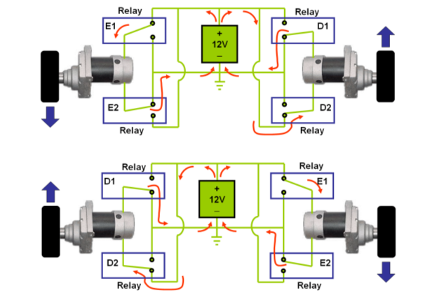

Como podemos ver, o controle por meio da utilização de quatro chaves torna possível inverter a rotação dos motores invertendo os polos deles além de ser possível realizar a frenagem do motor ligando os dois polos no mesmo polo da bateria.

Com a utilização de quatro chaves é possível ligar os motores da maneira desejada, possibilitando assim a realização de manobras já que cada motor funciona de forma independente.

Para implementação desse sistema é necessário alguns cuidados, sendo um deles o uso das chaves que podem ser implementadas de duas maneiras, utilizando transistores ou por meio de relês. O maior problema na escolha do tipo da chave é devido a alta corrente que passa atraves das mesmas, assim requerindo componentes muito robustos para sua implementação. Sendo assim, é muito dificil encontrar um transistor que suporte, porém devido a seu custo relativamente baixo e a possibilidade de ser controlado praticamente por qualquer placa, devido a trabalhar recebendo o comando por 5V e com uma corrente extremamente baixa, se torna uma ótima escolha. Um transistor encontrado que consegue suportar a corrente máxima consumida pelo motor é o transistor IXFK230N20T, um mosfet capaz de suportar uma corrente de 220A e e polarizado com 5V.

Porém como o transistor não funciona como uma chave de duas posições, precisaremos fazer alguns ajustes na ligação de cada motor, mostrada na imagem abaixo, para que ele funcione da mesma maneira.

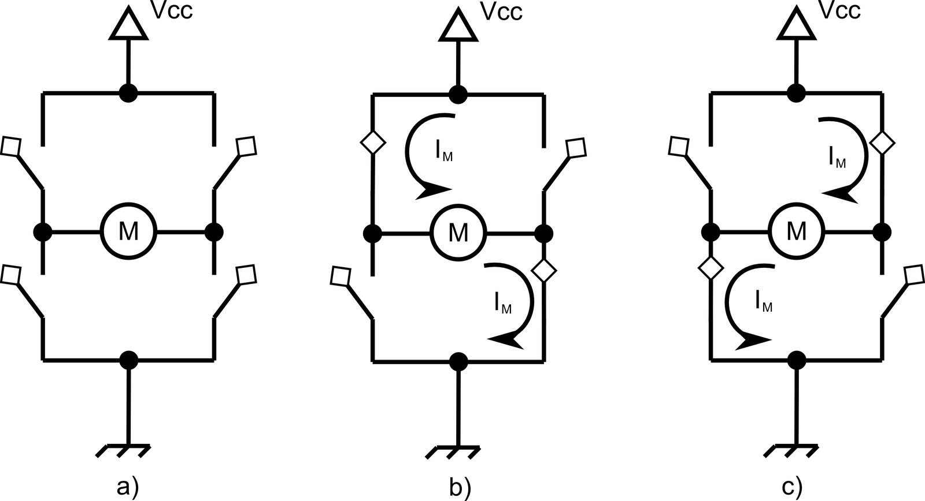

Porém, mesmo após a implementação desses sistemas, ainda temos o problema de que o motor só funcionará em sua rotação máxima ou parado, isso não é o ideal para o sistema de locomoção do robô, no entanto, será necessária a implementação de um sistema para controlar a velocidade de rotação dos motores.

Um método bom para a realizar essa função é utilizarmos um PWM (Pulse Width Modulation), esse sistema por meio de ligar e desligar um sinal consegue controlar a tensão efetiva que irá para o motor fazendo assim que ele funciona fora de sua capacidade máxima, pela variação da largura do pulso enviado pode-se atingir praticamente qualquer porcentagem da capacidade do motor.

Outra vantagem do uso do transistor na ponte h é devido ao seu rápido funcionamento, o que facilita em muito a implementacao do PWM no sistema.

Link para o transistor: <http://www.digikey.com/product-detail/en/ixys/IXFK230N20T/IXFK230N20T-ND/2126315>

**4 – Baterias:**

Para a escolha da bateria a ser utilizada no sistema de locomoção foram feitos alguns cálculos com base na tensão e na corrente necessária para alimentar os dois motores escolhidos assim temos que verificar primeiramente a necessidade, sendo que um piloto agressivo dirige acelerando em 50% da partida, a mesma dura 3 minutos ou seja 0,05h.

68A*0,05h*50%= 1,7Ah

Para dois motores temos:

2*1,7Ah=3,4Ah

E a carga contínua consumida será de:

2*68A=136A

A bateria encontrada que melhor atinge essa faixa é uma bateria de Nicd de 24V com um fornecimento de 3 Ah e capacidade de fornecimento de 80A contínuo sendo assim:

2*80A=160A

Portanto será necessário alimentar os motores com dois conjuntos de baterias em paralelo fornecendo assim a corrente necessária para o funcionamento do motor e uma taxa de 6 Ah, assim também temos uma folga podendo alimentar também a eletrônica com o mesmo conjunto de baterias sem que exija muito do sistema, devido ao fato de que o consumo da eletrônica seja consideravelmente menor que o dos motores.

Devido ao fato de uma bateria de Nicd conseguir sustentar ate um pico de duas vezes o valor calculado podemos ter um pico de:

2*160A=320A

Temos assim uma grande robustez do sistema.

A bateria escolhida é o modelo BPK-3000-24, cujo link é: <http://www.robotmarketplace.com/products/BPK-3000-24.html>

**4.1 – Bateria para a arma:**

Para o cálculo da bateria utilizada na arma vamos verificar qual será o consumo nesse tempo que é dado por meio da equação:

consumo =Istall*(Irolo*Kv*R)/Kt*n^2

Sendo que n é o fator de redução entre o motor e a arma que já definimos como sendo 1, assim temos que:

consumo=184,51*(0,00915kgm^2*17,48rad/sV*0,13Ohm )/0,061Nm/A*1

consumo=62,92A/s

Agora para calcular o consumo durante a partida iremos verificar o quanto consome para manter a arma em sua velocidade máxima, algo que só se pode verificar em testes. Portanto iremos considerar esse valor como o consumo nominal do motor, no caso de 35A, e que durante a partida teremos de acelerar a arma totalmente por volta de 20 vezes, assim:

consumo total=180s*35A+62,92*20= 2Ah

Esse motor consome uma baixa corrente, mesmo tendo de acelerar a arma. Assim será possível utilizar uma bateria de Nicad de 2,5ah para alimentá-lo, apesar de geralmente para motores de arma serem utilizados bateriais de NiMH que conseguem fornecer uma corrente muito maior porem descarregam muito mais facilmente também.

Uma vantagem de se utilizar uma bateria separada somente para arma é que, se ocorrer um problema de carga e danificar a bateria, o sistema de locomoção não será prejudicado, fazendo assim que não ocorra a derrota no combate.

Link para a bateria: <http://www.robotmarketplace.com/products/BPK-CP2500-24.html>

**5 – Computacional:**

Os problemas computacionais resolvidos nesse projeto foram o problema principal básico, que consiste em elaborar um algoritmo capaz de solucionar o problema do robô não conseguir andar perfeitamente em linha reta, mesmo enviando o mesmo sinal para os dois motores de movimentação e o case da visão, que trazia como problema a elaboração de um algoritmo que pudesse encontrar um cone em uma imagem pré-estabelecida e descobrir o ângulo de desvio entre o centro da imagem e o centro do retângulo que encobre totalmente o cone.

Para a resolução de cada um dos problemas, foi utilizada a linguagem Python e todos os códigos e rascunhos do projeto, incluindo uma versão para testar o problema computacional básico, está no seguinte repositório github: <https://github.com/esdrasbrz/phoenix_ps>

**5.1 – Problema básico:**

Para a resolução desse problema não foi utilizado nenhum sensor dos descritos na descrição do problema, apenas os métodos receberSinalControle(Lado l) e rotacionarMotores(Lado l, int sinal). Além disso, foi suposto que o RPM máximo atingido por cada motor era de 15435,2, adequando-se assim ao motor utilizado no projeto.

Para elaboração do algoritmo, foi suposto que o sinal positivo renderia a rotação máxima do motor, isto é, quando o motor recebe sinal 100 ele rotaciona mais do que com sinal -100 em sentido oposto. Assim, foi deduzido que quando o motor direito rotaciona recebe sinal positivo e o esquerdo negativo, de mesmo módulo do primeiro, o robô estaria andando para frente e tendendo para a esquerda. O contrário também é válido, quando o esquerdo recebe sinal positivo e o direito negativo de mesmo módulo, o robô anda para trás tendendo à direita.

Para tratar então do problema, foi elaborado um método chamado rpmReal(sinal) dentro do arquivo prob_computacional.py que faz a leitura do sinal em inteiro no intervalo (0, 100] e, com base na tabela dada junto ao problema, retorna o RPM real que deveria ser aplicado no motor que rotaciona mais a fim de compensar a perda do outro motor que rotaciona menos. A razão para retirar de um motor que rotaciona mais em vez de acrescentar no motor que rotaciona menos é simples: caso os motores recebam sinal 100, o que rotaciona menos não teria como rotacionar mais a ponto de compensar a diferença, já que se encontra no máximo de rotação possível para aquele sentido.

Os problemas que poderiam ocorrer com esse algoritmo é com base nos poucos dados da tabela. Dessa forma, caso o robô recebesse sinal 9 e -9 para se locomover, o algoritmo não faria nenhuma correção pois entraria no caso (0, 10) em que a diferença em porcentagem é 0. No entanto, na prática isso provavelmente não aconteceria, já que o desvio de rpm de cada motor deve seguir um padrão de acréscimo com base no sinal enviado, então o robô se locomoveria levemente desviado da linha reta nesses casos específicos.

**5.2 – Case da visão:**

Nesse problema, foi utilizado os comandos dados com o problema blob e threshold. Dessa forma, foi fácil retornar as coordenadas dos retângulos que encobrem totalmente as áreas laranja da imagem.

O grande problema, então, foi o fato de tanto o cone quanto os garis serem laranja na imagem, não tendo como distingui-los apenas pela cor. Deste modo, foi necessário a compreensão que os garis, como estão sempre deitados (haja vista os pontos que deveria assumir na resolução do problema), possuem sempre o comprimento da base maior que o comprimento da altura. O cone, no entanto, possui exatamente o contrário: comprimento da altura maior que o da base. Assim, com um simples condicional, foi resolvido o problema para distinguir entre o cone e os garis.

O segundo desafio deste case foi encontrar o ângulo entre o centro da imagem e o centro do retângulo que cobre totalmente o cone. Para isso, foi utilizado a biblioteca math do Python, que contém o método atan(tan) que retorna o ângulo em radianos que corresponde à tangente dada na entrada (tan). Assim, com as coordenadas do centro da imagem, basta uma simples trigonometria para descobrir a tangente do ângulo, que corresponde à (cone_y - centro_y) / (cone_x – centro_x).

Os problemas desse algoritmo diz respeito a casos em que a imagem não se adequa perfeitamente ao que foi enunciado no problema, como o gari em pé ou um cone cuja base é maior que a altura.

**6 – Mecância:**

**6.1 – Materiais:**

Para os materiais iremos usar, para a estrutura interna, o alumínio aero-espacial do tipo 7075-T6. Esse material tem uma ótima relação entre peso e força, tendo densidade de 2,68 sendo assim 1/3 da densidade do aço e 3 vezes mais forte do que o alumínio 6063, que é o mais comum. Seu custo também não é muito elevado sendo cerca de 250 dólares para 15 kg de material. Portanto, para a estrutura geral do robô é uma boa escolha.

Mas para conceder uma melhor resistência ao sistema, também será feito uma proteção mais fina acima da estrutura de aluminio composta por aço 4340 que tem uma ótima forca e resistência a impactos, tornando assim a estrutura um pouco mais robusta sem aumentar o peso consideravelmente.

Para o material da arma iremos utilizar um aço comum, o 1020 pois este tem uma resistência boa além de um baixo custo, podendo assim utilizarmos uma arma maciça composta de material, além de ser um material ótimo para solda, facilitando realizar a solda da barra que compoe a quina da arma. Sendo assim, esse componente do robô ficará extremamente robusto e poderemos ter reservas para casos de danos elevados demais.

A peça que irá servir de suporte para a arma necessita de uma resistência maior que a maioria das estruturas do robô, portanto, para ela, iremos utilizar a peça completamente de aço 4340 resistindo assim aos impactos que a arma sofrerá.

**6.2 – Fixação:**

Para a fixação iremos utilizar parafusos Allen, que são geralmente fabricados com materiais para maior resistência do que parafusos comuns do tipo Phillips e Fenda. Sendo assim, eles são mais adequados para a utilização em robôs de combate, conferindo maior resistência na fixação.

Outra característica dos parafusos que serão utilizados no projeto será o formato da cabeça do parafuso. Para isso iremos utilizar dois tipos diferentes de cabeça: um para a parte interna da estrutura, a composta por alumínio e outro para fixar a chapa de aço que cobrirá o robô.

Para a parte de alumínio iremos utilizar uma cabeça chata devido ao fato de que esse tipo de cabeça fica protegida pelo material que está prendendo, assim não corre o risco de ser atingida pelo outro robô e arrancada, além de que parte deles ficarão sob a proteção, assim facilita o encaixe da mesma.

Já a parte da proteção seria muito difícil fazer a conexão por meio de cabeça cônica devido a espeçura menor da placa. Assim iremos utilizar um parafuso de cabeça panela, sendo essa fixação feita na parte superior e inferior do robô, não sendo tão fácil atingí-los. Alem disso, esse tipo de cabeça é relativamente mais resistente do que uma cabeça plana.

Para a colocação dos parafusos na parte de aluminio, os locais que utilizaremos serão colocados na lateral do robô, fixando na parte superior e inferior. Assim os impactos laterais não causarão forças de sizalhamento no parafuso, também serão colocados nas 4 pontas de cada placa e entre a lateral e as placas inclinadas colocaremos um suporte interior.

Uma observação importante é que para cada parafuso que não fique inteiramente dentro do material iremos utilizar porcas presas com arruelas de pressão para que as vibrações provenientes do combate não soltem essas porcas evitando problemas de fixação.

**7 – Tabela de preços:**

|  |  |  |
| --- | --- | --- |
| **Produto** | **Preço** | **Fonte** |
| 2x – Motor para movimentação | R$ 325,60** | <http://www.robotmarketplace.com/products/BP389010-00.html> |
| Motor para arma | R$ 650,00* | <http://produto.mercadolivre.com.br/MLB-741306932-motor-bosch-gpa-750w-1hp-24v-_JM> |
| 8x – Transistores | R$ 570,40** | <http://www.digikey.com/product-detail/en/ixys/IXFK230N20T/IXFK230N20T-ND/2126315> |
| Baterias | R$ 1061,90** | <http://www.robotmarketplace.com/products/BPK-3000-24.html> |
| Restante da eletrônica | R$ 1000,00 |  |
| Mecânica*** | R$ 2300,00 |  |
| Total: | R$ 5907,90 |  |

(*) Está ausente os custos de frete, a combinar com o vendedor.

(**) Para a conversão de dólares em reais foi utilizado a cotação de R$ 3,70 do dólar, além de ter sido desprezado os gastos com frete e taxas de importação. Logo, esses preços são meramente ilustrativos.

(***) Gastos como aço, alumínio, uzinagem, fixação, rodas, entre outros.

**8 – Cronograma:**

|  |  |
| --- | --- |
| **Serviço** | **Tempo gasto** |
| Chegada dos materiais | 4 semanas |
| Uzinagem e montagem da placa | 1 semana |
| Montagem do robô e programação | 2 semanas |
| Testes completos | 2 semanas |
| Total: | 9 semanas |